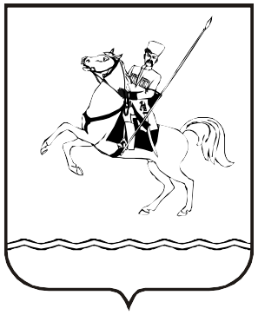

СОВЕТ МУНИЦИПАЛЬНОГО ОБРАЗОВАНИЯ
ЛЕНИНГРАДСКИЙ МУНИЦИПАЛЬНЫЙ ОКРУГ
КРАСНОДАРСКОГО КРАЯ
ПЕРВОГО СОЗЫВА

РЕШЕНИЕ

от 25.03.2026 г. № 24
станица Ленинградская

Об опубликовании проекта решения об утверждении
Устава муниципального образования Ленинградский
муниципальный округ Краснодарского края

В соответствии со статьей 56 Федерального закона от 20 марта 2025 г. № 33-ФЗ «Об общих принципах организации местного самоуправления в единой системе публичной власти» Совет муниципального образования Ленинградский муниципальный округ Краснодарского края р е ш и л:
1. Опубликовать проект решения об утверждении Устава муниципального образования Ленинградский муниципальный округ Краснодарского края, внесенный главой муниципального образования Ленинградский муниципальный округ Краснодарского края в газете «Степные зори» (приложение).
2. Контроль за выполнением настоящего решения возложить на комиссию Совета муниципального образования Ленинградский муниципальный округ Краснодарского края по вопросам социально-правовой политики и взаимодействию с общественными организациями (Баева Н.Н.).
3. Настоящее решение вступает в силу со дня его официального опубликования.

Глава Ленинградского
муниципального округа Ю.Ю. Шулико

Председатель Совета
Ленинградского
муниципального округа И.А. Горелко

